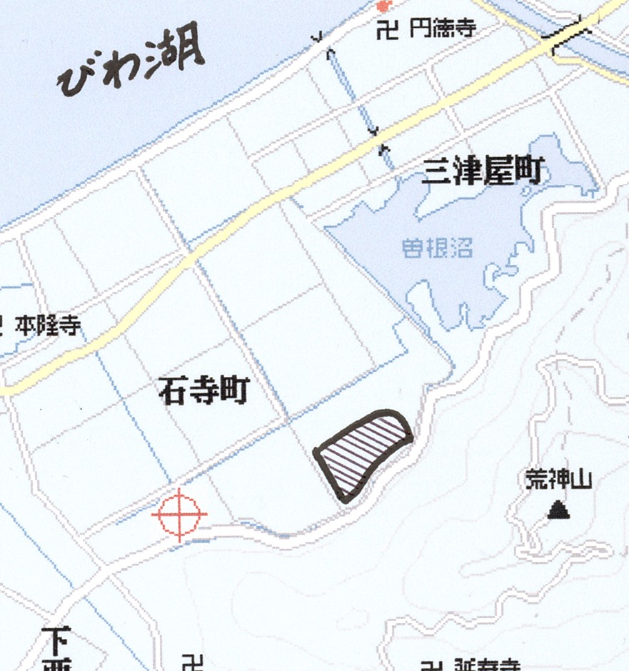
県が策定した「一般廃棄物処理広域化計画」にもとづいて、彦根市・犬上郡3町・愛荘町・旧愛東町・旧湖東町の広域で、新たなゴミ処理施設建設の準備が「予定地を絞り込んで」進めていることがわかってきました。
稲枝民報3月号外
日本共産党稲枝支部
支部長 手原政良
TEL･FAX：43-3882
建設予定候補地
さざ波街道
ゴミ処理広域化
大型焼却炉
「ガス化溶融炉が有力」

みなさんのご支持を日本共産党へ
メールJcp-kohoku@world.ocn.ne.jp
ゴミ焼却施設の建設計画は、ゴミの減量化を前提にした最小限規模の施設を。市民に公開し、市民参加・合意ですすめること。
曽根沼
下石寺町
上石寺町
市民に隠しつづけ、莫大な負担を強いる危険
日本共産党の見解を
紹介します。
国・県の音頭で「広域化・大型化」のゴミ処理施設の計画が進行中。
彦根市の焼却場は現在90トン炉で処理され、犬上郡３町と旧愛知郡を入れても日量約１４０トンの処理でいいものを、２百トン炉の計画です。焼却方式は各地で事故が相次ぐ「ガス化溶融炉が有力」とされ、事業費は２百億円を超えると言われています。しかも、石寺地先を候補地に決めながら、市町民に隠し続けた県と関係市町の責任は重大です。
ゴミ減量化に逆行した大量排出を容認し、莫大な財政負担を市町民に強いる計画を中止し、出直すべきです。
日本共産党は、山内よしお氏を先頭に去る23日「広域化・大型化」の押しつけをやめ、市町民への公開を指導するよう県知事に対し要請しました。

山内よしお党彦根くらし・雇用対策委員長は、ゴミの
根本問題解決と過大施設にさせないため力をつくします。
みなさんのご意見、ご要望などをお寄せください。

三津屋町

